新一代外联平台客户端使用说明

一、版本说明
EBS5_外联平台客户端服务_V5.0_B2B_Build20131102及以上版本。

二、运行环境
Windows 32位操作系统
JDK 1.5或者1.6版本（需安装）
U盾相对应的外联平台专用驱动（需安装）

三、分配外联平台操作员
主管操作员登录企业网银系统，在“服务管理->外联平台管理”下新增外联操作员信息，操作员代码必须设置为”WLPT01”(如果多个操作员,序号可以递增，如WLPT02等)。

四、客户端设置
第一步：解压客户端安装文件，打开文件夹， 找到BIN文件目录。
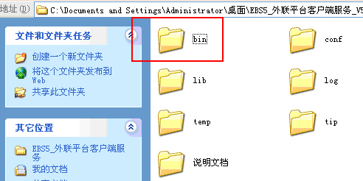

第二步：点击“设置.bat”
输入客户号、操作员号等相关信息，并勾选【新一代客户】，点击确定后再关闭。
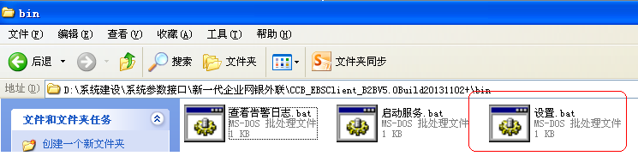
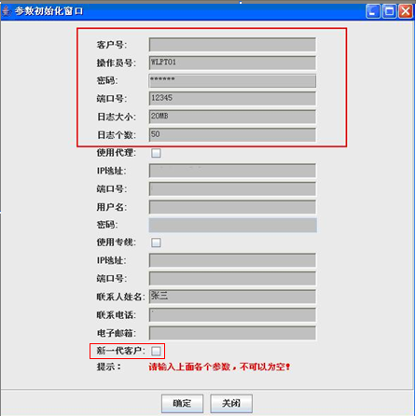
注意：
- 使用代理的客户，需勾选【使用代理】，IP地址及端口号由单位自行确定。
- 使用专线接入的客户，需勾选【使用专线】，新一代企业网银专线接入IP地址及端口号为15.66.6.56：443；另需修改host文件，在C:\Windows\System32\drivers\etc目录下增加项如下：
15.66.6.56 b2b.ccb.com
15.66.6.57 b2bstatic.ccb.com

第三步：点击“启动服务.bat”
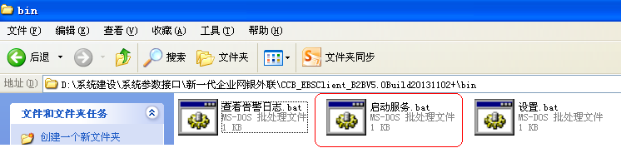
第四步：输入网银盾密码，启动成功。
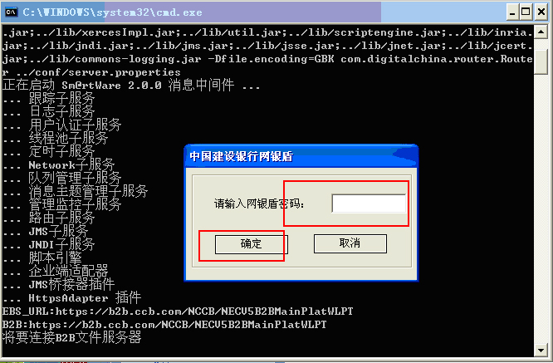
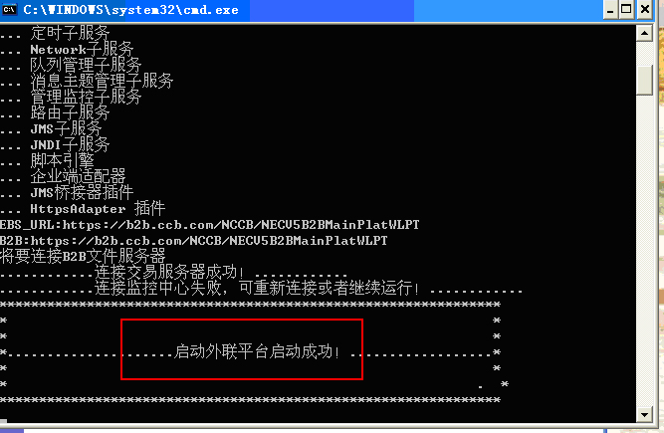

常见问题解答：

错误信息：0130Z1109010，建行系统已升级，请使用我行新企业网银域名https://b2b.ccb.com登陆
- 请先升级外联平台客户端软件至最新版本。
- 运行bin/设置.bat, 勾选上“新一代客户”.

错误信息：WLPT_Err1015，连接服务器失败（12XXX）
此类报错，与网络、证书、或者外联专用驱动有关。
（1）请确保网络是畅通的，测试方法：
在IE浏览器上访问B2B地址：https://b2b.ccb.cn（传统企业网银客户）https://b2b.ccb.com（新一代企业网银客户）。
（2）其次检查证书是否正常，检查方法：
在桌面上右键点击 IE浏览器，选择“属性”->“内容”->“证书”，所用证书在证书列表中是否存在。
（3）外联专用驱动软件一定要安装正确，文件证书的不需要安装驱动。目前，有四种外联专用驱动（华大智宝、握奇、大明五州、捷德），请根据U盾品牌安装相应的外联专用驱动。
若同时安装了其他的冲突驱动软件，如：E路护航和其他行驱动，请卸载。

错误信息：0130Z110B688，数字签名校验错，请核对证书或联系银行
请对请求报文做如下检查：
- 请求报文中是否出现生僻字，如GB18030字符集之外的字
- 请求报文中如下两个字段是否在<TX_INFO>节点内
<SIGN_INFO>签名信息</SIGN_INFO>
<SIGNCERT>签名CA信息</SIGNCERT>
- 请求报文中是否有乱码。请使用GB18030编码。

错误信息：0130Z1101018，您输入的信息不正确
一般情况下是该客户所用的客户号或外联操作员不存在。请检查客户号及外联操作员号在生产上是否存在。

错误信息：0130Z1101009 DAC信息校验错
一般是客户数据被修改的情况下，报出这个错误，可尝试解决办法：
1、如果是操作员DAC校验出错，请使用主管登陆企业网银，在外联平台管理下修改对应外联操作员状态（先冻结，再解冻），更新操作员DAC。
2、b2b后台重置DAC，需要网银后台组协助。

6W8010交易错误信息：W003-未找到外连平台该帐户限额信息
错误原因：主管没有设置该外联平台操作员所操作的账户的金额限制。
解决方法：主管登录企业网银，在管理设置、外联平台管理、金额设置菜单设置对应的权限。

